車両現物写真

車両全体を正面から撮った写真
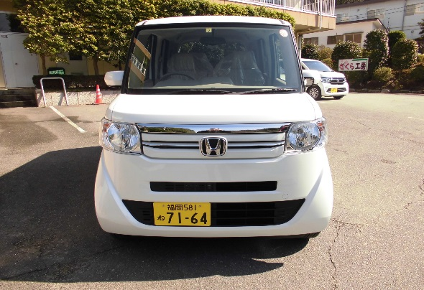

車輌全体を側面から撮った写真
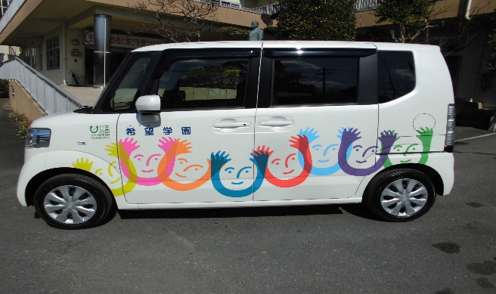

ホンダから副施設長への引き渡し
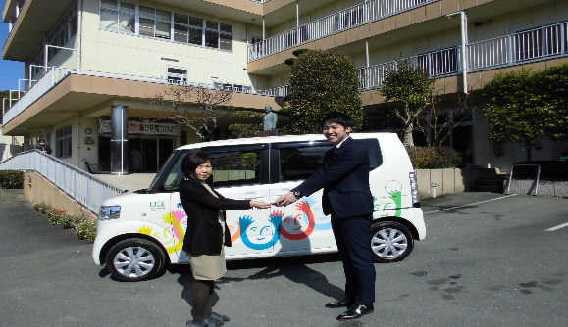

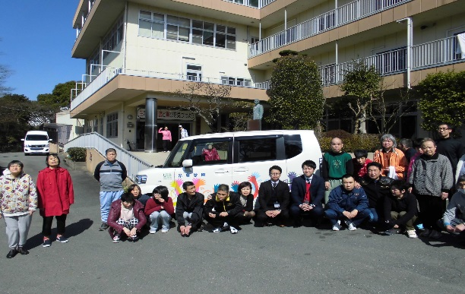
利用者との記念撮影

